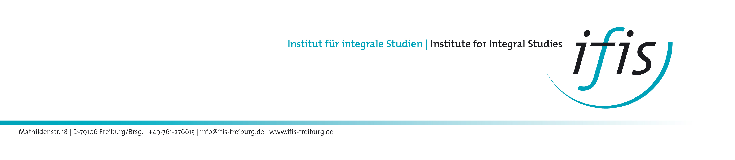

Antrag auf Mitgliedschaft

Hiermit bitte ich, (Name, ggf. Titel)
wohnhaft in (Strasse, Hausnummer)
(PLZ, Ort)
(Land)
erreichbar unter: (e-mail-Adresse)
(Telefon)
(weitere)
um Aufnahme in den Status als
Vollmitglied ( befürwortet durch und )
assoziiertes Mitglied
Fördermitglied
des Instituts für integrale Studien (IFIS) e.V. zum (Datum im Format TT.MM.JJJJ)

Ich ermächtige das Institut für integrale Studien e.V., den Mitgliedsbeitrag/Förderbeitrag in Höhe von € jährlich bzw . € halbjährlich (gemäss der aktuellen Beitrags-ordnung) von meinem Konto abzubuchen (nur bei Konten in Deutschland)
Kontonummer
Name der Bank
BLZ
Der Mitgliedsbeitrag wurde in bar entrichtet oder überwiesen
(nur bei Konten ausserhalb Deutschlands)

Die Bestimmungen der Vereinssatzung kenne, anerkenne und unterstütze ich.

Ort, Datum Unterschrift

